ATÖLYE 1 ÇANAKKALE
DERS TASARIMI
Dersin Adı : Türk Dili ve Edebiyatı, Tarih, Coğrafya, Müzik
Sınıf : 9
Ünite : Ünite 1 /Giriş
Konu : Edebiyatın Güzel Sanatlarla İlişkisi
Süre : 80 dk.
Yöntem : Öğrenme akışı, paylaşımlı okuma, gösteri, sunu
Araç-Gereçler: Kağıt, kalem, bilgi notları, müzik ve video
Kazanımlar :
Edebiyat 1. Edebiyatın bilim ve güzel sanatlarla ilişkisini “Çanakkale” ile kavrar.
2. Toplumların başından geçen olayların etkisiyle ortaya çıkardıkları ürünleri
kavrar.
3. Milletlerin tanınmasında güzel sanatların rolünü kavrar.
4. Edebiyat tarihteki bir olayı düzyazı ya da şiir ile ortaya koyarak okuyucuda
estetik zevk uyandırır.
Tarih 1. Çanakkale’de bir cephenin açılma sebeplerini öğrenir.
2. Çanakkale’de hangi devletlerle çatıştığımızı öğrenir.
3. İtilaf devletlerinin asıl amacını kavrar.
4. Birinci Dünya Savaşı’nda Osmanlı devletinin kazandığı tek cephenin
“Çanakkale” olduğunu öğrenir.
Coğrafya 1. Bölgenin coğrafi yapısını kavrar.
Müzik 1. Milli bilinç kazandıran marşları ve kahramanlık türkülerini seslendirir.
DERSİN İŞLENİŞİ
Merak Uyandırma
Öğretmen bir heybe ile sınıfa girer. Öğrencilere “Heybenin içinde neler olabilir?” diye soru sorar.
(Heybenin içinde künye, yün çorap, yarım bırakılmış bir mektup, siyah-beyaz bir fotoğraf, matara gibi objeler vardır. )
İlgiyi Odaklama
Heybeden çıkan malzemelerle öğrencilerin neler düşündüğü, neler hissettiği sorulur.

Öğrenme Deneyimi
Sınıf 5-6 kişilik gruplara ayrılır. Konuyla ilgili metinler (Ek 1.2, 1.3, 1.4) gruplara dağıtılır. Gruplardan paylaşımlı okuma yapmaları istenir. Paylaşımlı okumada grup içinde öğrencilere ekler eşit bir şekilde dağıtılır, öğrenciler verilen ekleri okur, daha sonra her öğrenci okuduğunu grup arkadaşlarına anlatır. Öğrencilerin birbirlerine anlatımı bittikten sonra öğretmen konuyu ana hatları ile özetler.
- Gelibolu Yarımadası’nın fiziksel özelliklerini harita üzerinde ( EK 1.2) anlatır.
- Savaş cephelerinin açılma sebepleri ve savaşa katılan devletlerin bilgisi verilir (EK 1.3).
- Edebiyatın diğer bilim dallarıyla ilişkisi Çanakkale örneği verilerek anlatılır (EK 1.4).

Çanakkale Savaşı’nın toplum üzerinde etkisini müzik öğretmeni bir türküyle ve türkünün hikayesi ile verir (EK 1.5).
Deneyim Paylaşımı
Bütün ders etkinliği boyunca heybeden çıkanlar, tarihi bilgiler, coğrafi koşullar, dinlediğimiz türkü sonucunda “Çanakkale” için söylemek istediklerini nasıl dile getirirdiniz? (Öğrencilerden duygularını ve düşüncelerini kompozisyonlarla, mektuplarla ve/ya şiirlerle paylaşmaları beklenir.)

Ölçme –Değerlendirme:
Öğrencilerin deneyim paylaşımında yaptıkları değerlendirilir. Ekteki (EK 1.1) bilgi testi uygulanır.
1. Duyguların taşa, tahtaya kâğıda yansıtılması ile —- maddelerin şekillenmesi ile —- ortaya çıkmış; duyguların seslerle belirtilmesi —- sanatına temel olmuş, çeşitli oyunlarla —-, yazının bulunmasıyla da —- başlamıştır.
Yukarıda boşluklara sırasıyla aşağıdakilerden hangileri getirilmelidir?
A) Resim – heykel – müzik – tiyatro – edebiyat
B) Heykel – bale – tiyatro – müzik – edebiyat
C) Edebiyat – opera – müzik – tiyatro – resim
D) Resim – heykel – tiyatro – müzik – edebiyat
E) Edebiyat – heykel – bale – tiyatro – müzik

2. Bir Yunan heykeli, bir Osmanlı seramiği, bir Uzak Doğu resmi farklı sanat anlayışların ürünleridir. Ama bu yapıtların her birinde dünyanın neresinde olursa olsun tüm insanlar için ayrı bir güzellik, ayrı bir çekicilik bulunur. Burada tüm insanlığa hitap eden bazı estetik anlayışlar dikkati çeker. Bir sanat eserinin önemli niteliklerinden biri de budur.
Bu parçada güzel sanatların hangi özelliği üzerinde durulmuştur?
A) Güzellik
B) Etkileyicilik
C) Öğreticilik
D) Evrensellik
E) Yaratıcılık

3. Aşağıdakilerden hangisi Çanakkale Savaşı’nın meydana geldiği Gelibolu Yarımadası’nda bulunan ilçelerden biridir?
A)Ayvacık
B) Bayramiç
C) Eceabat
D) Lapseki
E) Çan

4. Edebiyat aşağıdaki bilimlerden hangisinin içerisinde yer alır?
A)Dil bilimi B)Folklor C)Tarih D)Sosyoloji E)Güzel sanatlar
5. Edebî metinler sosyal çevrede ortaya çıkarlar. Bu sosyal çevrede yaşayanlar, konuşup tartışılanlar belirli oranda edebî metinlerde de dile getirilir. Ayrıca sosyal hayatı düzenleyen ilişkiler edebî metinlerdeki kişi ilişkilerine de model olur.
Yukarıda özellikleri verilen edebiyatın ilişki kurduğu bilim dalı hangisidir?
A)Felsefe B)Sosyoloji C)Tarih D)Psikoloji E)Antropoloji( İnsan Bilimi)
6. İnsanın geçmişe karşı duyduğu merakın, yarına ait endişelerinin ve varlığını sürdürebilmek için gösterdiği çabaların bir ürünü olan tarih, insan topluluklarının zaman, yer göstererek ve doğru olarak, hayatını, kültür ve uygarlığını anlatan bir bilimdir. Edebiyat ile tarih araştırmalarının temeli olan edebî eserlerin konusu ise insandır.
Yukarıdaki parçada edebiyatın hangi yönü üzerinde durulmaktadır?
A)Edebiyatın diğer bilimlerle ilişkisi
B)Edebiyat araştırmalarının önemi
C)Edebî eserlerin topluma estetik değer kazandırması
D)Edebiyat ile sanat arasındaki ilişki
E)Edebiyat ile toplum arasındaki bağ

7. “Bütün ulusların edebiyatında olduğu gibi, Türk ulusunun da başlangıçtan günümüze süregelen bir sözlü edebiyat geleneği vardır. Sözlü geleneğin ürünlerinin tümü günümüze kalmamıştır, Kaşgarlı Mahmut’un, Divanü Lügati’t-Türk (Türk Dili Sözlüğü) adlı yapıtındaki sözlü edebiyat ürünlerine göre, Türklerde sözlü gelenekte şiir önde geliyordu.” diyen bir sanatçı edebiyat incelemelerinde hangi bilim dalından daha çok yararlanmalıdır?
A) Sosyoloji B) Tarih C) Psikoloji
D) Coğrafya E) Felsefe

8. Anadolu Selçuklularının önce Arapçayı, sonra da Farsçayı resmi dil olarak kabul etmeleri nedeniyle Türkçe Anadolu sahasında 13. yüzyıla kadar gelişememiştir. 13. ve 15. yüzyıllar arasında da gittikçe artan sayıda Arapça, Farsça sözcük içeren bir dil ortaya çıkmıştır. Ancak yine de sade sayılabilecek bir Türkçenin egemen olduğu bu dönemden sonra Osmanlıca adı verilen, yoğun Arapça, Farsça etkisi görülen bir dönem başlamıştır. Türkçenin yukarıdaki dönemlerini inceleyen bir edebiyatçı hangi bilimin verilerinden daha çok yararlanır?
A) Felsefe B) Sosyoloji C) Antropoloji
D) Tarih E) Psikoloji

9. *Osmanlı Devleti’nin 1.Dünya Savaşı’nda başarılı olduğu tek cephedir.
*Mustafa Kemal’in, Türk milleti tarafından tanınıp, Milli Mücadele’nin lideri olmasında etkili olmuştur.
Yukarıda hakkında bilgi verilen cephe aşağıdakilerden hangisidir?
A) Irak Cephesi
B) Kafkas Cephesi
C)Kanal Cephesi
D)Çanakkale Cephesi
E) Suriye-Filistin

10.Çanakkale deniz ve kara savaşlarında İtilaf Devletleri’nin asıl amacı aşağıdakilerden hangisidir?
A) Ticaret gemilerinin Boğazlardan geçmesini sağlamak
B) Boğazlarda komisyon yönetimi kurmak
C) İstanbul’u ve Boğazları alarak Osmanlı Devleti’ni savaş dışı bırakmak
D) Anadolu’yu işgal etmek
E) Azınlıkları Osmanlı Devleti’ne karşı kışkırtmak

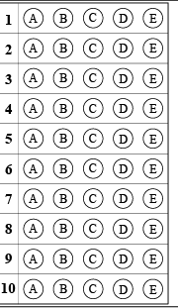

EK 1.2
ÇANAKKALE’NİN COĞRAFİ ÖZELLİKLERİ
Çanakkale Türkiye'nin kuzeybatısında Avrupa ve Asya kıtalarını birbirinden ayıran ve kendi adını taşıyan Boğaz'ın iki yakasında kurulmuştur.
Çanakkale İli; Biga Yarımadası ile Balkan Yarımadasının Doğu Trakya bölgesine bağlanmış Gelibolu Yarımadası toprakları üzerinde bulunan bir ildir.
Bugün için Çanakkale ilinin toplam yüzölçümü 9.737 km² kadardır. Savaşların geçtiği Gelibolu yarımadasında ise, Eceabat ve Gelibolu ilçeleri yer almaktadır. Eceabat'ın yüzölçümü 490 km², Gelibolu'nun yüzölçümü 806 km^{2’}dir.
Yeryüzü Şekilleri:
Çanakkale ilinin toprakları, genellikle dağ ve tepelerle kaplı alanların vadilerle parçalanmış engebeli görünüşündedir. En yüksek dağı 1767 metre ile Kaz Dağı'dır. Gelibolu Yarımadası'nda Tekir Dağlarının uzantısı olan Koru Dağı 726 metre yüksekliktedir. Diğer yüksek dağlar, kaz dağı dolaylarında yer alır. Biga yöresinde kuzeydoğu, güneybatı yönünde uzanan 500-1000 mt. Arasındaki az yüksek sıralar, dalgalı bir görünüm Gelibolu Yarımadası'nda, boğazdan Saroz Körfezine doğru basamak basamak bir yükselme görülür. 400 metreye yaklaşan, tepeler dik yamaçlarla Saroz Körfezine iner.
İklimi:
Çanakkale ilinde Akdeniz ve Karadeniz geçiş iklimi özelliği gösterir. Genel karakteriyle Akdeniz iklimi özelliklerini yansıtır. Bunun yanında daha kuzeyde bulunması nedeniyle kışları ortalama sıcaklık daha düşüktür. Kuzey Rüzgarlarının ve soğuk dalgalarının Balkanlar üzerinden sarkması ve bunun önünde doğal engellerin bulunması nedeniyle, yılın büyük bir kısmı rüzgarlı geçmektedi﻿r. Yıllık egemen rüzgar kuzey rüzgarlarıdır. Yağışların en fazla görüldüğü aylar Aralık, Ocak ve Şubat aylarıdır. Karla örtülü gün sayısı en fazla 8 gün kadardır.
Bitki Örtüsü:
İl yüzölçümünün % 55′i ormanlıktır. Kalan diğer alan çayır, mera ve tarıma elverişli arazi ile kaplıdır. Akdeniz iklimine özgü bitki topluluğu makiler, defne, kocayemiş, mersin ve çalılıklardan oluşmuştur.
Çanakkale Boğazının Genel Özellikleri:
Çanakkale Boğazı, Akdeniz'i Karadeniz'e bağlayan suyolunun ilk giriş kapısıdır. Atlas ve Akdeniz Ülkeleri için Cebelitarık boğazı ne kadar önemli ise, Atlas, Akdeniz ve Karadeniz ülkeleri için, Çanakkale ve İstanbul boğazları o kadar önemlidir.
İşte bu öneminden dolayı, Gelibolu yarımadasının Adalar (Ege) Denizine en fazla sokulduğu kesime Seddülbahir yani Denizin Seddi, Boğazın en dar yerinde, Çanakkale şehir merkezinin tam karşısında bulunan çıkıntıya da Kilitbahir yani Denizin Kilidi denmektedir.
Genişlik bakımından en dar yeri,1200 metre ile Kilitbahir - Çimenlik Kalesi arasıdır. Güneye doğru genişlemeye başlar ve bu genişlik 7 km’yi bulur. Boğaz, fazla keskin dönüşe sahip değildir. En keskin dönüş gerektirecek yeri Nara Burnu’dur.

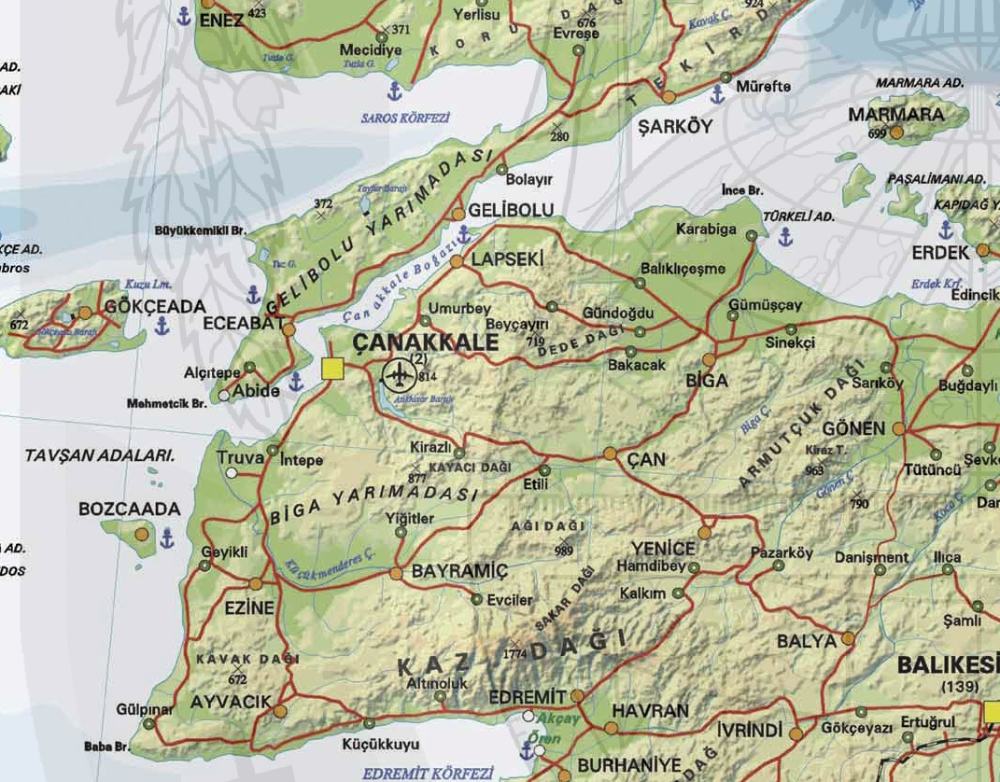
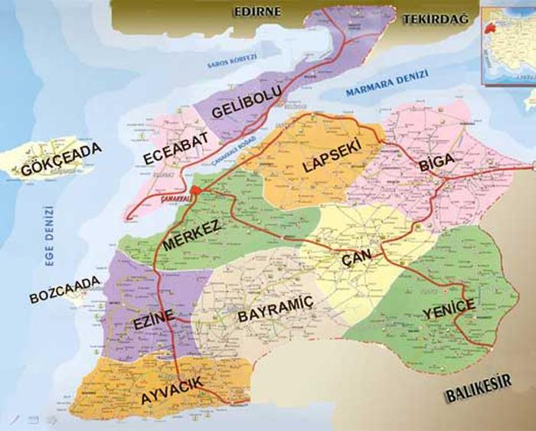
EK 1.3
ÇANAKKALE CEPHESİ
Osmanlı Devleti, 11 Kasım 1914 ‘te Rusya, İngiltere ve Rusya’ya savaş ilan ederek Almanya’nın yanında Birinci Dünya Savaşı’na girmiş oldu. Osmanlı Devleti’nin, Birinci Dünya Savaşı’na girmesiyle yeni cepheler açılmış ve savaş daha geniş bir alana yayılmıştır. Bu cephelerden biri de Osmanlı Devleti’nin başarılı olduğu ÇANAKKALE CEPHESİ’dir.
Ekonomik açıdan zor durumda kalan Rusya’nın müttefiklerinden yardım istemesi üzerine İngiltere ve Fransa, Boğazlar üzerinden Rusya ya yardım etmek için Çanakkale Cephesi’ni açmışlardır. Bu cephenin açılmasında önemli bir sebep de İtilaf Devletleri’nin, İstanbul ve Boğazları ele geçirip Osmanlı Devleti’ni savaş dışı bırakma isteği vardır.
Çanakkale Savaşları İtilaf Devletleri’nin 19 Şubat 1915’te denizden saldırıya geçmeleriyle başlamıştır. En güçlü saldırı ise 18 Mart 1915 günü uygulamaya konuldu. Ancak Birleşik Donanma ağır kayıplara uğradı ve deniz harekatından vazgeçmek zorunda kalındı. Boğazdan geçmeyi başaramayan İngiliz ve Fransız kuvvetleri 25 Nisan 1915 şafağında Gelibolu Yarımadası'nın güneyinde beş noktada karaya asker çıkarmışlardır. Gelibolu Yarımadası’nda Anafartalar, Conkbayırı ve Arıburnu’nda yapılan mücadelelerde Türk ordusu büyük bir zafer kazanmıştır. Tüm bu gelişmelerin sonrasında İngiliz, Anzak ve Fransız kuvvetlerinin tahliye işlemleri 9 Ocak 1916 sabahı tamamlanmıştır. Böylece Gelibolu Muharebeleri Osmanlı kuvvetlerinin zaferiyle sonuçlanmıştır
Çanakkale Zaferi’nin önemli sonuçları ise şunlardır:
*Taraflar binlerce kayıp vermiştir.
*Birinci Dünya Savaşı yaklaşık iki yıl uzamıştır.
*Müttefiklerinden yardım alamayan Rusya’da ekonomik ve sosyal sorunlar artmıştır. Bunun sonucunda Çarlık Rusya yıkılmış yerine Bolşevikler yönetime gelerek Sovyet Rusya’yı kurmuştur.
*İngiltere ve Fransa itibar kaybetmiştir.
*Osmanlı topraklarının ve İstanbul’un işgali gecikmiştir.
*Türk halkının direnme ve mücadele azmi güçlenmiştir. Bu durum Kuvayı Milliye ruhunun ortaya çıkmasına ortam hazırlamıştır.
*Mustafa Kemal, Çanakkale’de gösterdiği başarılarla Türk ve dünya kamuoyunda tanınmıştır. Bu durum Mustafa Kemal’in Milli Mücadelenin lideri olmasında etkili olmuştur.

EK 1.4
GÜZEL SANATLAR İÇİNDE EDEBİYATIN YERİ
İnsanda bir takım güzel duygular uyandıran, insana bir coşku ve heyecan veren eserlere sanat eseri denir. Sanat eserleri insanın duygu ve hayal dünyasını geliştirir, zenginleştirir.
Edebiyat güzel sanatlar içinde en soyut olan güzel sanat dalıdır. Çünkü malzemesi dildir. Malzemesinin “dil” olması onu herkes için olmanın yanı sıra hudutları en dar ve milli olan tek sanat dalı haline de getirir. Taşınması, eserini seyirci ile doğrudan karşı karşıya getirmesi, nesilden nesile aktarılması, orijinalinin korunması bakımlarından da en avantajlı sanat dalıdır. Edebiyat kişinin ruhundaki iyi ve güzeli uyandırarak kişiyi iyi ve güzele teşvik eder. Sanat eseri öncelikle “güzellik” amacı güder.
Duyguları, düşünceleri, olayları söz veya yazı ile güzel ve etkili bir biçimde anlatma sanatına edebiyat denir.
Edebiyat; duygu, düşünce, sevinç, umut, üzüntü, tasa, kaygı gibi bireysel duyguları ve toplumsal hayattaki olayları yansıtan bir sanat dalıdır.
Güzel sanatları diğer eserlerden ayıran en önemli özellik insanda coşku ve estetik haz uyandırmasıdır. Güzel sanatlar için yapılan en iyi sınıflama bu sanatların kullandıkları malzemelere göre yapılan sınıflandırmadır. Bu malzemeler fonetik ve plastik olarak ikiye ayrılır. Sesle yapılan sanatlara fonetik sanatlar, görüntüyle yapılan sanatlara ise plastik sanatlar denir. Güzel sanatların genelinde plastik malzeme kullanılırken edebiyat ve müzik ise sese dayalı bir sanattır.
Edebiyatın malzemesi kelimelerdir ve edebiyat dille gerçekleştirilen bir güzel sanatlar etkinliğidir. Edebiyatın asıl amacı, güzel sanatların en önemli öğesi olan estetik zevk duygusunu dil aracılığıyla gerçekleştirmektir. Edebiyatta fayda sağlamak amaç olarak her zaman ikinci plandadır.
Edebiyatın Bilimlerle İlişkisi, Edebiyat-Bilim İlişkisi
Edebiyat sanatı insan ve dünya gerçekliğinden oluşmaktadır. Bu nedenle birçok şey gibi bilimle de yakın bir ilişki içinde olduğunu söylenebilir. Edebiyatın insanları etkilemeyi istediği, insanlara inandırıcı gelmek istediği sürece de bilimle yakın bir ilişki kurmaya devam edecektir.
Edebiyat içinde bilimlerin ayrı bir yeri vardır. Bir edebi eser yazılırken çeşitli bilim dallarından faydalanılır. Mesela hikâye ve roman yazılırken bu eserlerdeki kahramanlar kimi zaman sosyolog, kimi zaman doktor, kimi zaman mühendis olabilmektedir. Yazar bu meslekteki kişilerin hayatlarını gerçekçi bir şekilde anlatabilmek için bilimlere başvurmak zorundadır. Daha güzel, daha anlamlı ve daha inandırıcı bir eser için her şey kusursuz olmalıdır. Yazar bu sebeple her alandan faydalanılır. Faydalandığı birçok bilim dalı vardır. Bunların başlıcaları; tarih, psikoloji, sosyoloji ve felsefedir. Ancak bu bilimler kadar olmasa da dolaylı olarak bağlantı kurduğu fizik, kimya, biyoloji gibi dallar da vardır. Edebiyatın bilimden faydalanmasının yanı sıra bilimi de çeşitli bakımlardan etkilediği gerçeğini de unutmamalıyız.

